**Les restaurations corono-radiculaires :**

Dr BOUHAI

Cours prothèse 4émé année



**1. Définition et description :**

- Le reconstitution par inlay-core ou faux moignon coulé s’adresse aux dents dépulpées sur lesquelles la pose d’une prothèse fixée est indispensable.

- L’inlay-core ou inlay-onlay à tenon radiculaire est composée d’un noyau (core) au niveau de la partie coronaire et d’une partie radiculaire(le tenon) :

**2. Indications :**

- Restauration de dents dont le délabrement est étendu, ayant une limite juxta ou légèrement sous gingivale et/ou dont les parois résiduelles sont insuffisantes pour envisager une restauration foulée.

- Restauration d’une dent dont l’anatomie canalaire est incompatible avec un tenon préfabriqué.

- Restauration d’une dent dont le volume est réduit.

**3. Contre indication :**

- lorsque sa réalisation aggrave largement le délabrement de la dent par rapport à son état initial et va à l’encontre du principe d’économie tissulaire il faut s’abstenir.

- La hauteur coronaire disponible est insuffisante pour assurer la rétention d’une construction à deux étages.

**4. Préparation des ancrages corono- radiculaires :**

* **Préparation canalaire :**

- Le logement est évasé à son entrée créant ce qui est communément appelé le cône de raccordement entre le tenon et la supra structure coronaire, ceci dans un double but :

• Renforcer la résistance mécanique du tenon dans une zone sensible à la fracture.

• Augmenter la résistance aux forces rationnelles.

* **La forme :**

La forme du tenon doit répondre aux objectifs suivants :

-L’économie tissulaire.

- La répartition des contraintes le long de la racine.

- La capacité de résistance à la traction ou à la flexion.

- La facilité de scellement ou de collage.

- Permettre une ré-intervention.

* **La longueur :**

Elle sera déterminée en fonction de certains nombre de références :

- La jonction amélo-cémentaire.

- Le niveau osseux.

- La hauteur coronaire.

- La longueur radiculaire.

- La résistance à la traction augmente avec la longueur.

- Il est admis aujourd’hui que l’extrémité du tenon doit se situer à 5- 6mm environ en deçà de l’apex anatomique, de façon à préserver l’étanchéité apicale de l’obturation endodontique.



* **Le diamètre :**

- Doit être en accord avec les valeurs des épaisseurs dentinaires rencontrées au niveau radiculaire.

- Il devrait être entouré d’au moins 1mm de dentine pour des raisons de sécurité mécanique, il ne doit pas dépasser le 1/3 de la largueur radiculaire.

- Un diamètre important fragilise considérablement la racine et n’augmente pas la rétention.

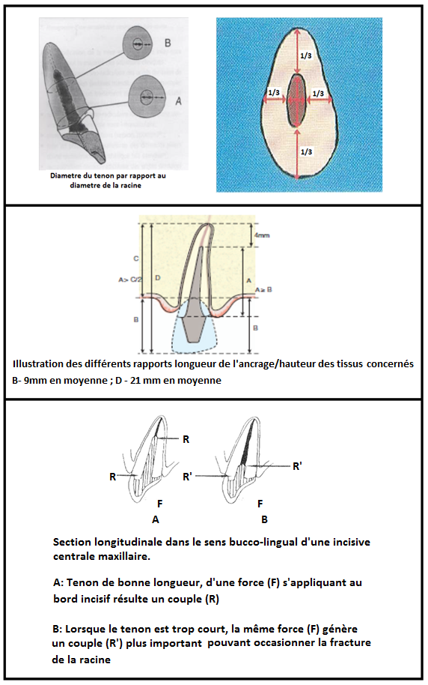

**5-ÉTAPES CLINIQUES DE LA PREPARATION :**

**A. Réduction coronaire :**

- Instrumentations :

-Pointes diamantées cylindriques ou cylindro-conique montées sur turbines.

* **Réduction de la hauteur coronaire :**

Une mise de dépouille des parois internes par rapport à l’axe du tenon ,elle n’est pas économe en tissu dentaire car pour permettre l’insertion et la bonne adaptation de l’inlay-core ,ne doivent subsister ni surplombs ni concavités .

* **Préparation périphérique externe :**

- La limite cervicale de la future couronne doit recouvrir la totalité de la RCR et être partout en contact avec le tissu dentaire.

* **La décortication des faces axiales externes :**

- Sera fonction du type de couronne prévu (métallique ou cosmétique) ; Une fois la préparation terminée, l’épaisseur des parois est vérifiée : toutes les zones inférieures à 1mm sont supprimées. TAILLE DU PONT VESTIBULAIRE.

En partant d'une ligne mésio-distale passant par le centre du canal radiculaire, on taille la partie vestibulaire en pente douce vers le rebord gingival, jusqu'à un niveau sous-gingival 0.5mm à peu près (taille en bec de flûte).

**B. Alésage du canal :**

L'élargissement du canal peut se faire:

• Soit à l'aide d'instruments manuels (Broches ou râpes)

• Soit à l'aide d'instruments rotatifs (forets)

• Les deux méthodes sont le plus fréquemment combinées



**6-Prise de l’empreinte:**

Il s'agit de prendre d'abord l'empreinte du logement radiculaire pour recevoir le tenon radiculaire ; puis de prendre l'empreinte de situation de toute l'arcade qui comporte le moignon et enfin l'empreinte de l'arcade antagoniste.

1. **Empreinte du canal :**

Le canal doit être nettoyé à l'aide d'alcool puis asséché, lubrifiez le avec la vaseline, le matériau utilisé pour la prise d'empreinte du logement canalaire est soit par la méthode directe : de la résine calcinable ; de la cire bleue à Inlay, soit par la méthode indirecte : des élastomères type silicone.

**• Technique directe:**

1- la préparation périphérique est réalisée, ainsi que le logement canalaire (fig. 2)

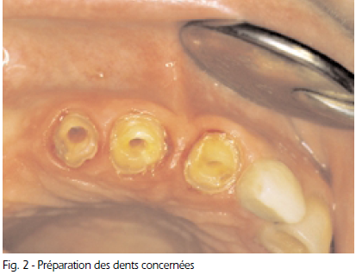

2- les tenons calcinables et les préformes en plastique sont adaptés (fig. 3 et 4)

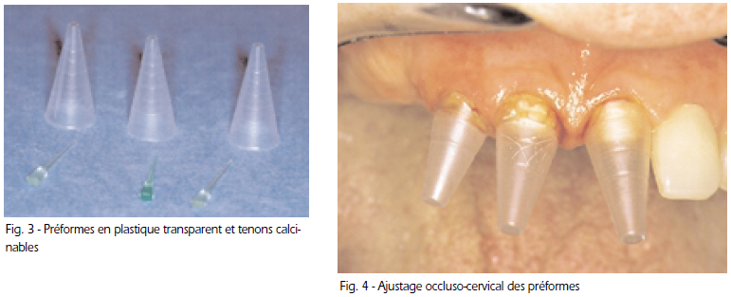

3- légère humidification du canal (pour éviter que la résine n'adhère aux parois canalaires).

4- empreinte du logement canalaire (fig. 5a et 5b) :

- Apposition au pinceau de la résine calcinable(liquide et poudre) sur le tenon enplastique (fig. 5a)

- Insertion du tenon en plastique dans le canal (fig. 5b)

- Dès le début de la prise de la résine, petit mouvement de va-et-vient pour s'assurer de la désinsertion aisée du tenon (non adhérence aux parois canalaires, contre dépouilles éventuelles).

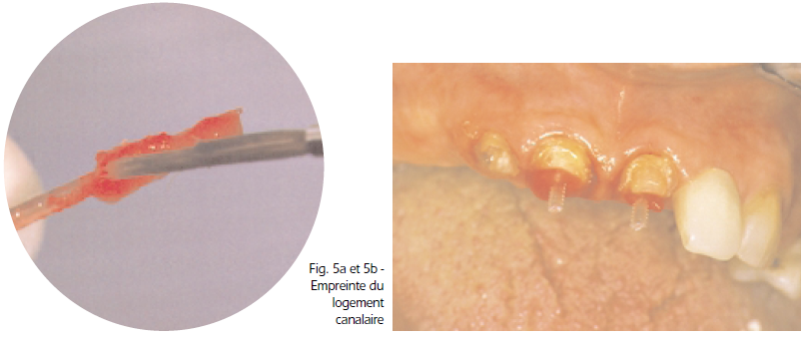

5- mise en forme de la partie coronaire avec une préforme adaptée dans le sens occluso-cervical. Cette matrice est remplie de résine calcinable à l'aide d'un pinceau ou d'une spatule, par sa face occlusale (fig. 6).

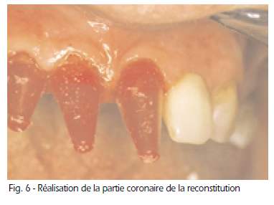

6- Après prise complète de la résine calcinable, la préparation est réalisée selon les principes classiques d'une préparation pour couronne céramo-métallique ou couronne céramo-céramique. Au niveau cervical, les excès de résine sont supprimés jusqu'au contact avec la limite cervicale préalablement établie (fig. 7).

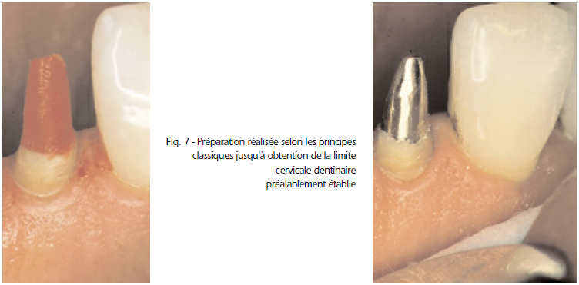

7- la reconstitution corono-radiculaire ainsi obtenue en matériau calcinable est prête à être coulée au laboratoire. Il est préférable de la conserver en milieu humide jusque là, pour éviter toute variation dimensionnelle.

Note : un rebasage peut être nécessaire (adjonction de résine poudre + liquide au pinceau au niveau des défauts).

8- au retour du laboratoire, la pièce coulée peut être collée ou scellée avec des retouches minimales (éventuellement diminution d'une friction trop importante lors de sa mise en place).

9- l'empreinte définitive pour la réalisation de la couronne peut être effectuée. Cette technique offre des intérêts certains dans le respect de la forme canalaire et coronaire, dictée uniquement par le praticien. En revanche, elle est contre-indiquée lorsque la limite cervicale est sous-gingivale, la précision du joint étant alors incertaine (manque de visibilité et d'accessibilité). Elle est peu conseillée dans le cas d'éléments multiples, nécessitant des séances cliniques longues.

* **Technique indirecte :**

- le logement canalaire est séché aux pointes de papier et l'empreinte est prise aux élastomères Vinylpolysiloxanes en un temps et deux viscosités. Le matériau de basse viscosité est injecté dans le canal, soit avec un lentulo court de gros diamètre, soit avec une seringue à extrémité très fine ; le porte-empreinte est chargé du matériau de haute viscosité, modelé enforme de gouttière sur laquelle on dépose du matériau de basse viscosité ; il est ainsi inséré enbouche.la désinsertion du porte-empreinte doit se faire selon un axe unique et d'un coup sec pour éviter toute déformation.



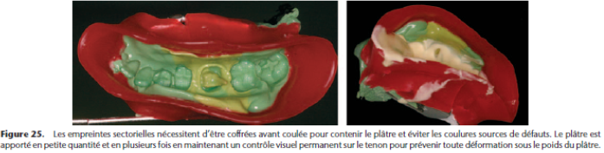

* **Inlay-core : Etape laboratoire :**

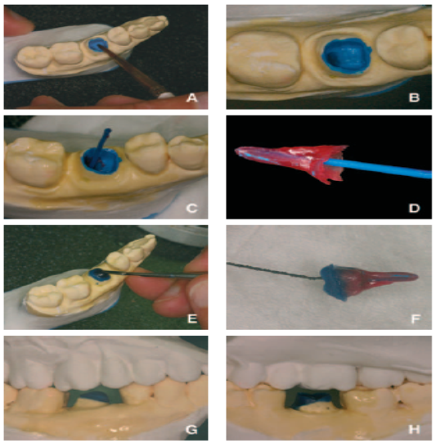

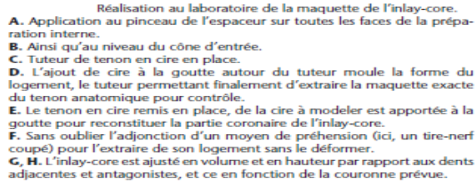

* Essayage clinique du faux moignon et contrôle radiologique puis scellement ou collage de ce dernier

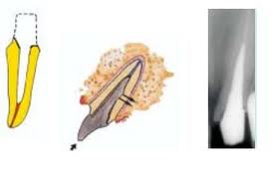

* Empreinte du faux moignon selon la technique wash technique ou double mélange.
* POSE D’UNE COURONNE PROVISOIRE
* CHOIX DE LA TEINTE
* Essayage de la couronne définitive et scellement définitif.

**Dent à tenon : Couronne Richmond**

1. **Définition :**

C’est un ensemble prothétique monobloc constitué d’un :

1-Talon linguale

2-Coiffe cervico radiculaire

3-Tenon radiculaire

4-Facette cosmétique

**2. Indication :**

- Hauteur coronaire disponible ne permettant pas la reconstitution à deux étages : Dent courte +occlusion serrée.

**3. Contre indications :**

1- Destruction coronaire profonde ne permettant pas le cerclage de la dent.

2- Couronne courte et courbe.

3- Problèmes radiculaires : fracture, perforation, mobilité, rhysalise.

**4. Principe :**

C’est une couronne dont laquelle la reconstitution corono radiculaire et la restauration prothétique sous jacente ne font qu’un = restauration à un étage.

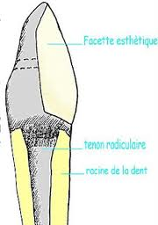

**5. Protocole :**

La préparation consiste à réduire la partie coronaire de la dent à un plateau occlusal perpendiculaire à son grand axe.

La partie vestibulaire étant réduite en forme de cuvette et la partie linguale préparée de dépouille par apport au grand axe du tenon. La ligne de finition en forme de congé très fin.

**6. Au Laboratoire :**

C’est la coulée de l’ensemble en une seule fois (tenon, chape, et talon), une fois la coulée est faite, en passe à la clinique pour l’essayage et l’ajustage. Si le résultat est bon, on réalise la facette esthétique selon la teinte choisie et selon la méthode de la CIV et après on essaye en bouche si l’adaptation est parfaite, le scellement sera définitif.